Правильно организованная предметно - развивающая среда позволяет каждому ребенку найти занятие по душе, поверить в свои силы, научиться взаимодействовать с педагогами и со сверстниками – именно это и лежит в основе коррекционно – развивающего обучения.

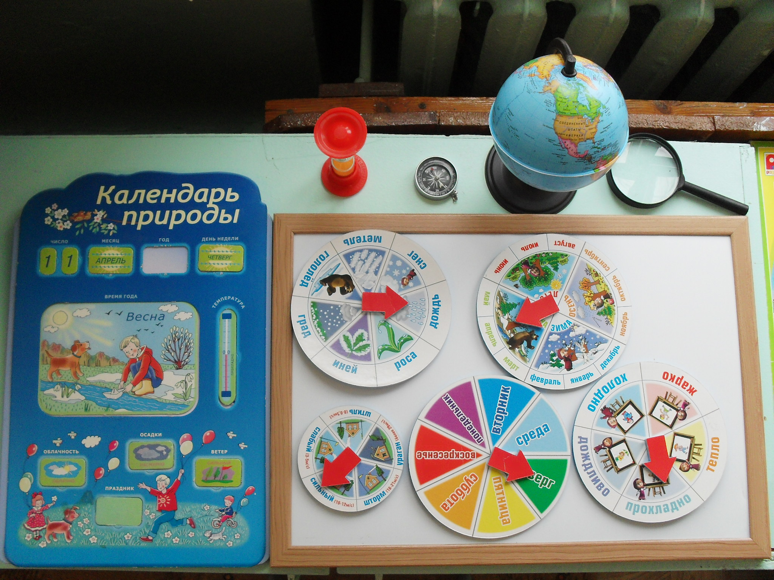

Предметно - развивающую среду последовательно меняем в зависимости от возрастных особенностей детей. В старшей и подготовительной к школе группе размещение оборудования по зонам позволяет детям объединяться подгруппам по общим интересам.

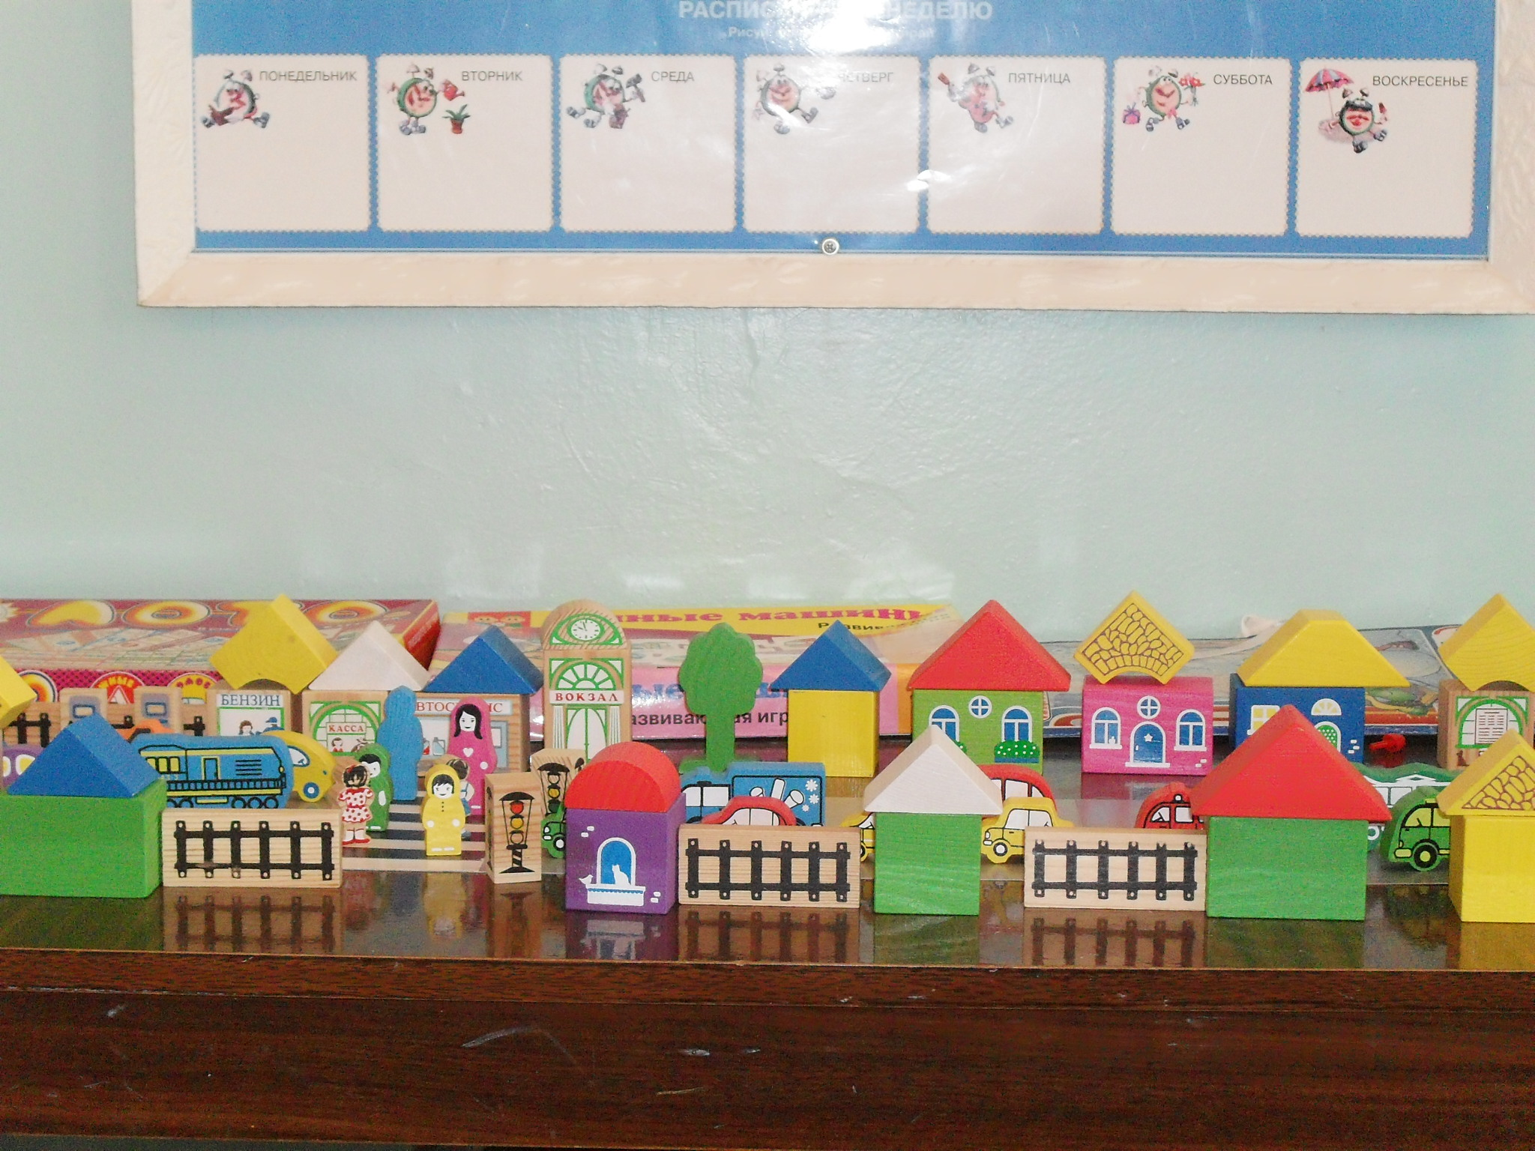

Оснащение уголков меняться в соответствии с планированием образовательного процесса по лексическим темам.

Игровая деятельность
Основной вид деятельности детей дошкольного возраста – это игровая деятельность, в процессе которой происходит психическое развитие ребенка, развитие его личности, усвоение социального опыта, формирование навыков самостоятельного установления контактов со сверстниками и взрослыми
Наши воспитанники играют с большим желанием во все виды игр, рекомендованных программой: сюжетно- ролевые, строительно - конструктивные, театрализованные, настольные, дидактические, развивающие, хороводные и т.д.
При активной помощи родителей мы создали богатую предметно - развивающую среду, каждый ребенок в любом уголке находит себе любимую игру.
Знакомство с новой сюжетно-ролевой игрой начинаем на специальных играх – занятиях. Все игровые занятия предусматривают психологическую защищенность ребенка, его эмоциональный комфорт.
Дети с нарушениями в развитии соматически ослаблены, мы уделяем большое внимание созданию и укреплению их здоровья.

